出國報告（出國類別：考察）

參加BIO 2006北美生技展

服務機關：行政院農業委員會
姓名職稱：丁杉龍 屏東農業生技園區籌備處主任
洪偉屏 科技處技正
派赴國家：美國
出國期間：民國95年4月9-12日
報告日期：民國95年6月8日
摘 要
「北美生物科技產業展」為國際間規模最大的生技展示活動（簡稱BIO展），BIO 2006於95年4月9至12日在美國伊利諾州芝加哥市的國際展覽館McCormick Place召開舉行，亦為今年全球最大規模之年度生技論壇與招商展示活動。除美國各州及歐、亞、南美、大洋各洲之生技先進國家外，眾多生技、製藥、智財管理、法律諮詢、投資顧問等公司亦參與展出，同時舉辦一系列相關之學術、商務、教育各類國際論壇或會議。我國代表團由行政院林政務委員逢慶率團，參展團員逾百餘人，計有經濟部工業局、衛生署、中研院、科技顧問組、農業生技國家型科技計畫辦公室、工研院、生技中心及本會等派員隨行，並有國內多家廠商參與展出。整體參展活動由工業局統籌規劃，外貿協會及經濟部生醫製藥推動小組負責執行。此屆BIO 2006我國「農業生技展覽區」包括基改動物、基改作物、生物檢測技術、中草藥開發、生物性農藥肥料，及蘭花養殖與分子生物技術等6大主題，係由本會與國科會及農業生技國家型計畫辦公室共同提供具代表性成果整合展出。經觀察共有來自世界31個生技先進國家，超過1,100各生技廠商及相關之智財管理律師事務所、會計師事務所等組團參展。展示期間除逐一至各展示館就其研發近況、產品特色及與市場定位與趨勢等進行雙方意見交流外，並配合分別由外交部駐芝加哥辦事處、工研院與北美玉山協會、生技中心、農業生技國家型計畫辦公室及外貿協會等單位安排台灣北美生技產業交流晚會、與加拿大安大略省省議員會談、台灣生技產業國際合作研討會及台灣之夜、台灣—美國俄亥俄州生技商機媒合早餐會議、展場聯誼酒會（Taiwan Tea Time）等一系列活動，藉以展現我國積極推展生技研發之蓬勃朝氣，提高我國農業生技發展整體形象，並建立國際交流平台。
目 次

一、 | 目的……………………………………… | 3
二、 | 行程……………………………………… | 4
三、 | 心得……………………………………… | 10
四、 | 建議事項………………………………… | 12
伍、 | 活動照片………………………………… | 13

一、目的
北美生物技術產業發展協會（Biotechnology Industry Organization, BIO），是目前全球最重要的生技組織，其每年所舉辦的生物科技年會（BIO Annual International Convention）是每年生技界最重要的盛事。經由農業生物技術國家型科技計畫辦公室整合各部會農業生技相關研究成果於BIO 2006年會參展，把台灣具國際競爭力之農業生技產品及技術推向國際，同時亦參與BIO2006年會與農業生技產業化相關議題之研討會，以瞭解世界各國農業生技產業之最新發展。
全球生物技術產業發展協會（Biotechnology Industry Organization, BIO），是目前全球最重要的生技組織，其每年舉辦的國際生物科技年會（BIO Annual International Convention）是每年生技界最重要的盛事，一向被視為各國展現生物科技實力、塑造國家形象，及進行投資招商的最佳場合，並可和世界各國在生技產業上進行資金、技術及人才交流。參與BIO 2006年會可將我國農業生技產品及技術向國際展示介紹，同時瞭解國際農業生物技術發展趨勢與現況，供為擬定我國發展農業生物技術與產業之參考。
二、行程
簡要行程表
日期 | 內容 | 備註
4/7（五） | 台北—東京 | 桃園中正機場10:05起飛  14:25到達東京
4/7（五） | 東京—芝加哥 | 東京成田機場16:55起飛  14:25到達芝加哥
4/8（六） | 會場佈置與觀摩 | Chicago McCormick Place
4/8（六） | 台灣-北美生技產業座談暨餐會 | Hyatt Regency Chicago Hotel
4/9（日） | 展前工作會議暨參展攤位驗收 | Chicago McCormick Place
4/9（日） | BIO 2006 Food & Agriculture International Marketplace | Chicago McCormick Place  「BIO2006 Country Seminar」之會場走廊
4/9（日） | 與加拿大安大略省Tony Wong議員會談議題：促進雙方在IT及生物科技產業之活作及交流 | Chicago McCormick Place
4/9（日） | 林逢慶政委宴請台灣團代表 | 外交部駐芝加哥辦事處安排之台灣餐館
4/10（一） | 農業生技成果展出 | Chicago McCormick Place
4/10（一） | 台灣生技產業國際合作研討會及台灣之夜 | Hyatt Regency McCormick Place－Conference Center
4/11（二） | 台灣－美國俄亥俄州生技商機媒合早餐會議 | Hyatt Regency Chicago
4/11（二） | 農業生技成果展出 | Chicago McCormick Place
4/11（二） | 展場聯誼茶會（Taiwan Tea Time） | Chicago McCormick Place之台灣主題館展覽會場
4/12（三） | 農業生技成果展出及撤場事宜 | Chicago McCormick Place
4/13（四） | 芝加哥—東京 | 芝加哥歐海爾機場13:12起飛
4/14（五） | 東京—台北 | 東京成田機場17:25起飛  20:05返抵國門

我國參加BIO2006代表團由行政院林政務委員逢慶率團，台灣團員達百餘人，本會成員則由屏東農業生物技術園區籌備處丁杉龍主任（代理李副主任委員）及科技處洪偉屏技正代表參加。其他參與機關及主要成員有經濟部技術處郭俊德副處長、衛生署許須美技監、中央研究院技轉室梁啟銘主任、科技顧問組李宗洲主任、農業生物技術國家型計畫辦公室賀端華總召集人、財團法人生物技術開發中心黃瑞蓮執行長等，並有多家廠商包含中華研陞、杏輝醫藥、善笙生技、偉翔生技、惠晶生技及中天生技等公司參與展出。整體參展活動由工業局統籌規劃，外貿協會及經濟部生醫製藥推動小組負責執行。代表團於4月7日上午啟程赴美，當地時間7日抵達費城，8日完成展場佈置，9—12日辦理展出13日中午返國。除辦理展覽與參訪外，本會代表亦參與下述活動，主要包括：4月7日晚我代表團與全球玉山協會合辦之北美生技論壇，10日我代表團辦理之台灣生技產業國際合作研討會及台灣之夜，11日早上與台灣－美國俄亥俄州生技商機媒合早餐會議，下午我代表團舉辦之展場聯誼茶會（Taiwan Tea Time）。本次參展各項活動重點概述如下：
(一)4月8日（星期六）行程
1.前往McCormick Place南館之會場協助佈置與觀摩，並向各參展單位成員致意，同時感謝執行單位－台灣經濟研究院（台經院）及農業生技國家型計畫辦公室（計畫辦公室）承辦台灣館「農業生技展覽區」同仁之全心投入。
2.18:30-21:30參加由工研院與北美玉山協會於Hyatt Regency Chicago合辦之台灣北美生技產業交流晚會，晚會由該協會張理事長（Dr. James Chang）主持，首先敦請行政院林政務委員逢慶以台灣代表團團長身份致歡迎詞，接著分別由工研院生醫所留忠正副所長（Dr. Chung-Cheng Liu）以「台灣生技產業發展之挑戰與機會（Challenges & Opportunities in Taiwan’s Biotech Industry Development）」為題，醫藥大廠Abbott公司張副總裁（Dr. Shing Chang）以「Abbott公司概要（Abbott overview）」為題，Genetics公司Chiu總裁（Dr. K.Y. Chiu）以「癌症治療上基因診斷之趨勢與挑戰（Trends and challenges in Genetics Diagnostics In Cancer Treatment）」為題，依序作10分鐘簡報；大家對於各簡介內容，留下深刻印象。
3.接著開放與會各界人士提問討論，大家集中於國內之生醫製藥之相關法規、資源投入及中國大陸興起與政府對策等議題為主。此外，一位外籍人士特別詢問我國對GM水稻的態度，由本會代表重點說明：依據我國現行法規，凡基改植物之種子、種苗引進台灣前，均須先經審查並完成我國之生物安全暨食品安全評估試驗後，方得辦理進口及後續之推廣種植。
(二)4月9日（星期日）行程
1.配合BIO大會本日舉辦之Agriculture and Food Market Place活動，一早前往會場之專題演講區擺設我國之6大農業生技展示主題，並委請台經院及計畫辦公室同仁現場解說並作問卷調查。經台經院孫智麗主任領銜下，我國攤位與世界級之農業生技大廠—Du Pont、Monsanto、Dow等公司，及加州大學技轉中心（UC Davis）者並列，吸引甚多與會專業人士之重視，並獲大會文宣單位現場拍攝留影，成效輝煌。
2.16:00-17:00外交部駐芝加哥辦事處安排於會場之台灣展覽館與加拿大安大略省Tony Wong議員會談，會談議題為：促進雙方在IT及生物科技產業之合作及交流。各部會代表及法人研究機構均派員出席，本會由屏東農業生物技術園區籌備處丁杉龍主任代表與會。丁主任除主動向該省議員介紹我國農業生技之8大發展要項外，並詳細說明本會屏東農業生技園區之規劃特色、優惠措施及招商重點；在熱切交談後，丁主任並代表本會致贈加國之Wong省議員精美禮物，彼此均留下良好印象。
3.18:30-21:00林政務委員請代表處安排於芝加哥華僑餐館宴請台灣團代表，本會丁主任與洪技正均獲邀參加。晚宴中林政委除感謝各方之配合與協助外，並強調生物科技之應用確較其專長之光電科技領域為廣，未來政府與民間企業應持續推動此屬21世紀最有潛力、最值得大力投資的新興產業。
(三)4月10日（星期一）行程
1.上午10:00正式揭幕，本會屏東生技園區丁主任偕同科技處洪技正逐一至各展示館就其研發近況、產品特色及與市場定位與趨勢等進行雙方意見交流，多次表達能有雙方合作交流之機會。尤其，對方若屬生技廠商，並進一步介紹本會園區之優惠條件，歡迎評估與參考。
2.15:30-16:30包括華視、無線衛星電視台（TVBS）、經濟日報、工商時報、芝加哥時報（Chicago Chinese News）及美中新聞（Chinese American News）等中外媒體記者均至現場實況採訪，本會由丁主任代表介紹新近研發之中草藥開發、生物性農藥肥料、蝴蝶蘭養殖及複製羊家族等重點成果，相信可為台灣之「農業生技展覽區」增色不少。
3.17:30-22:00由生技中心與外交部駐芝加哥辦事處假McCormick Place之Hyatt Regency Conference Center合辦台灣生技產業國際合作研討會及台灣之夜。研討會方面係由農業生技國家型計畫賀總主持人端華院士、生技中心黃執行長瑞蓮、工研院醫材中心吳副主任怡靜、生醫推動小組陳主任啟祥及統一生命科技公司（統一集團關係企業）賴博雄總經理分別進行分析報告；有關介紹本會農業生技施政重點部分，業於出國前提供賀總主持人簡報內容，並特請其代為說明。
4.台灣之夜晚會由芝加哥熱心僑界費心準備，出席貴賓除僑界知名人士外，美國俄亥俄州Bob Taft州長與高階幕僚及芝加哥市相關部門主管均蒞臨現場，顯見駐芝加哥辦事處與生技中心及僑界在突破外交困境下的盡心和努力。
(四)4月11日（星期二）行程
1.07:30-09:00台灣-美國於Hyatt Regency Chicago舉開俄亥俄州生技商機媒合早餐會議，由行政院林政務委員與俄亥俄州Taft州長共同主持，我國出席成員包括：行政院科技顧問組、外交部駐芝加哥辦事處、工研院生醫所、生技中心、農業生技國家型計畫辦公室、外貿協會及本會等單位代表。首先Taft州長致詞，強調俄亥俄州是世界上最好的地方！接著由其發展部門主管（Director, Ohio Department of Development）Bruce Johnson簡報該州在生技研發的利基與優勢。經雙方代表熱烈討論後，林政務委員與Taft州長分別交換禮物，並期望這是台灣與俄亥俄州在生醫製藥及農業生技合作研發的開始。
2.BIO大會特別於今日下午邀請美國第42任總統Bill Clinton蒞會作專題演講，雖然這場演講有名額限制，仍造成萬人騷動。據報導柯林頓總統講演重點是強調生物技術之應用，可有效提升農業生產、改善生態環境，並可減緩疾病之威脅，尤其針對開發中國家而言。
3.17:00-18:30展場聯誼茶會（Taiwan Tea Time）由農業生技國家型計畫辦公室主辦，外交部駐芝加哥辦事處並熱心協助，於台灣主題館展覽會場準備高級烏龍茶、鳳梨酥、太陽餅及各式中式餐點，熱忱接待各國參展人員，受到來賓的一致讚賞，吾等深信達成了一次美好的國民外交任務。
(五)4月12日（星期三）行程
1.BIO 2006之生技論壇與招商展示活動，訂於本日下午三時正式閉幕，為把握此難得參與機會，再次前往各農業相關之如：加拿大、伊利諾州、俄亥俄州、愛荷華州及Monsanto公司等主題區，作最後的巡禮。之後留下彼此名片，期未來能透過各方之聯繫窗口保持互動；同時本會丁主任再次強調有關我國農業生技園區的規劃特色與優厚條件，並誠摯邀請對方能撥冗上園區網站或實地參訪瞭解。
2.中午由丁主任以本會名義於會場附近的芝加哥中國城餐館，宴請工研院、台經院、生技中心、農業生技國家型計畫辦公室及生醫推動小組等單位代表，感謝其等協助我國「農業生技展覽區」的展出成功，以及對於本會積極投入國際生技社群形象之提昇。
三、心得
(一)「北美生物科技產業展」為全球規模最大的生技展示活動（簡稱BIO展），今年之BIO 2006則在在伊利諾州芝加哥召開（去年於賓州費城舉辦），預定明年之BIO 2007在麻州波士頓召開。BIO 2006除美國各州及歐、亞、南美、大洋各洲之生技先進國家展示國家生技研發與產業現況暨願景外，眾多（以美國為主）生技與製藥公司以及生技相關之智財管理、法律諮詢、與投資顧問等公司亦參與展出。除展覽外，相關學術、國際、商務、教育各類論壇或會議不下上百場次，惟欲參加此等會議尚須事先繳費註冊。
(二)本次展出本會與國科會係委請台經院及計畫辦公室共同負責我國國家形象館「農業生技展覽區」之設計與佈置。提供整合展出包括：基改動物、基改作物、生物檢測技術、中草藥開發、生物性農藥肥料，及蘭花養殖與分子生物技術等6大主題，28個展示項目。其中本會部分由防檢局、農試所、林試所、畜試所、畜衛所、台中場、苗栗場、高雄場、花蓮場及種苗場等9個試驗研究機關提供具獨特性之新近研發成果，以看板或海報方式呈現，並搭配含彩色圖片之單張精美英文宣傳資料，藉此提高我國農業生技發展整體形象，並建立國際交流平台。其中「生物性農藥肥料」之微生物製劑方面甚受矚目，部份外籍人士對於我國農業生技成果頗有興趣，並希望進一步深入瞭解實際研發內容，將予以協助溝通聯繫。
(三)「Food & Agriculture International Marketplace」當日人潮因設立於「BIO2006 country seminar」場地外緣走廊，再加上易拉展海報效果突顯，因此吸引許多參訪者前來了解，參訪人數與3天展場來訪人數相當。因此若在資源有限下要參與BIO 2007推展台灣農業生技的成果，可在評估BIO 2007 Marketplace場地相關地理位置與其它活動之關係後，直接參與該活動便可達到極高之成本效益比。
(四)本次「BIO 2006北美生技產業展及國際會議」活動已順利結束，由大會專題演講及各方參展之內容，顯示各與會國（美國各州）或跨國企業對生技產業發展及智財權管理之積極投入，尤其中國大陸及韓國對投入生技研發與智財管理所展現的旺盛企圖心，值得密切注意。就參展之多數人觀點，BIO 2006參觀人士大多為先進國家的創投業者與智財權相關法務專家，顯見國際上對生技領域商機之高度重視。因此，本會能藉此一國際舞台，向與會之全球近2萬個生技專家及潛在投資者積極行銷台灣農業生技的具體研發成果，並把握這難得機會向各方推薦我國「農業生物科技園區」建置特色與優惠措施，確有助於提昇政府形象及該園區推展國際招商之實績。
(五)台灣代表團出席「BIO 2006」並藉由於展覽現場所舉辦之展場聯誼茶會（Taiwan Tea Time）活動，得與國際生技菁英進行產學相關之經驗交流，除可提升台灣農業高科技的知名度，也可充份掌握國際合作之機會。同時，收集各國最新農業生物技術之發展，獲取國際農業生技資訊及市場發展趨勢，將有助推動農業生物技術產業之評估，並可直接收集國際農業生技成功案例，強化我國農業生技產業化機制的建立。未來，允宜持續配合參展。
四、建議事項
(一)世界各國展場的設計與規劃，在有限的攤位上，除了贈品吸引人潮之一，好的設計在整個展場的視覺效果呈現更是吸引群眾目光，讓人對設計印象深刻的同時，也對其所屬國家有更高的評價，達到它的效果。經由派員前往參加具國際規模之生技展覽活動，可學習到如何對生技議題與議程之有系統構思，觀摩各國如何藉由展場的精心設計與規劃來吸引群眾，以及在文宣上如何呈現以達到它的效果。值此我國大力推動生技研發之際，相對於醫藥與工業領域，農業生技之包裝與行銷相對不足，未來允宜主動並持續參加相關展示活動，投入國際生技社群。
(二)據外交部駐加拿大代表處科技組張新雄組長及農業生技國家型計畫賀總主持人端華院士反映，近來與加方科技研發相關人士之接觸發現，該國聯邦政府對於台灣政府未能比照受理美國牛肉進口之模式，同步重新開放加拿大牛肉進口，認為違反之前的協定；因此，已訓令該國各相關單位停止與我國進行既定之一切科技合作計畫，藉以表達強烈的不滿。目前我國正值發展生物技術與產業之際，相關部門允宜妥善研處。
(三)另原訂於4月11日下午4時在會場之台灣展覽館與俄亥俄州簽署生技合作協定一節，受到中國大陸之壓力而臨時取消，讓積極籌劃多時之外交部駐芝加哥辦事處與生技中心功虧一簣，實在教人扼腕。如何掌握箇中微妙細節，確有其高操作難度，此當可作為我國日後進行相關國際合作之借鏡。
五、活動照片
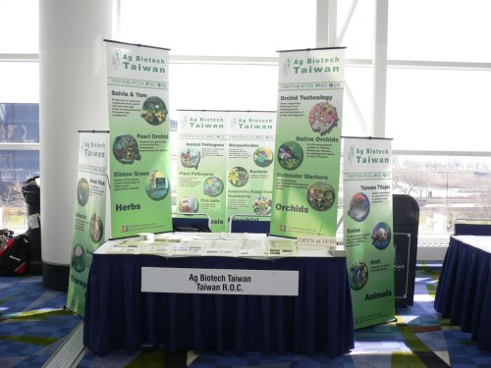
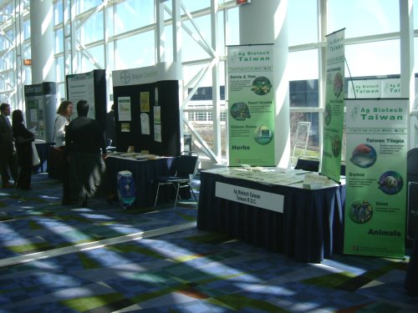

↑BIO 2006 Food & Ag International Marketplace現場攤位
（旁為Bayer、Dow及Du Pont等國際大廠）

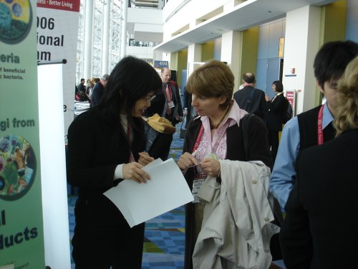
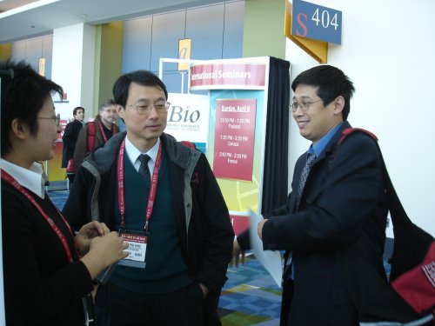

↑BIO 2006 Food & Agriculture International Marketplace開展互動盛況

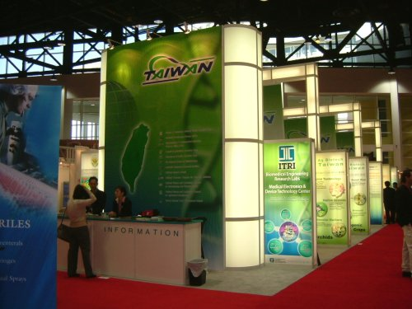

↑台灣館外觀
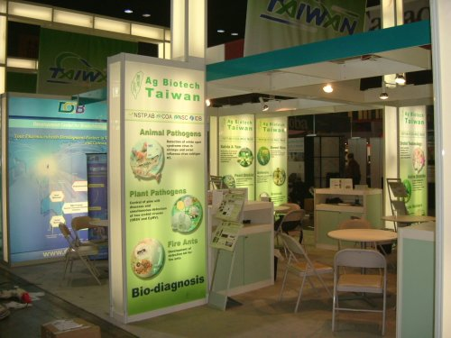
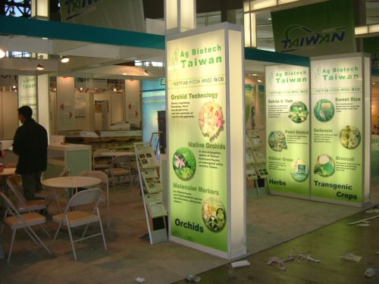

↑BIO2006台灣農業生技主題區

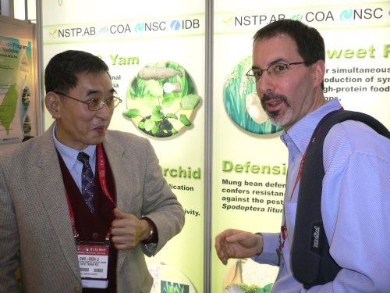
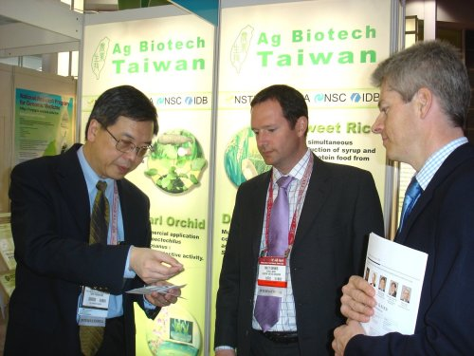

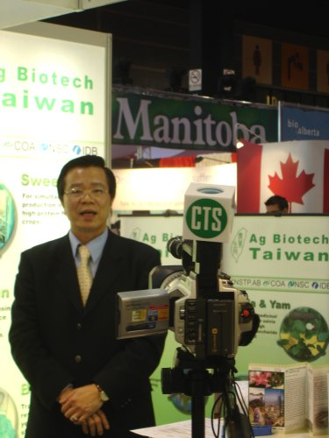
↑我國代表向觀展人員解說情形

↑丁主任於現場接受華視駐美特派記者專訪
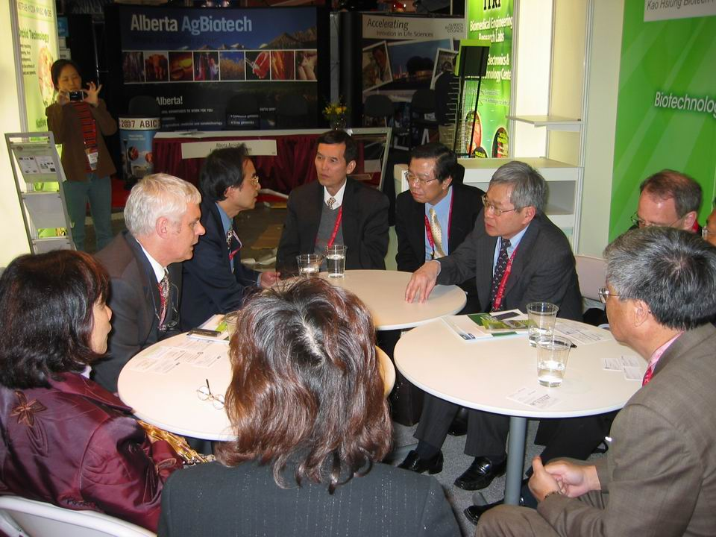
↑丁主任與加拿大安大略省Tony Wong議員會談情形
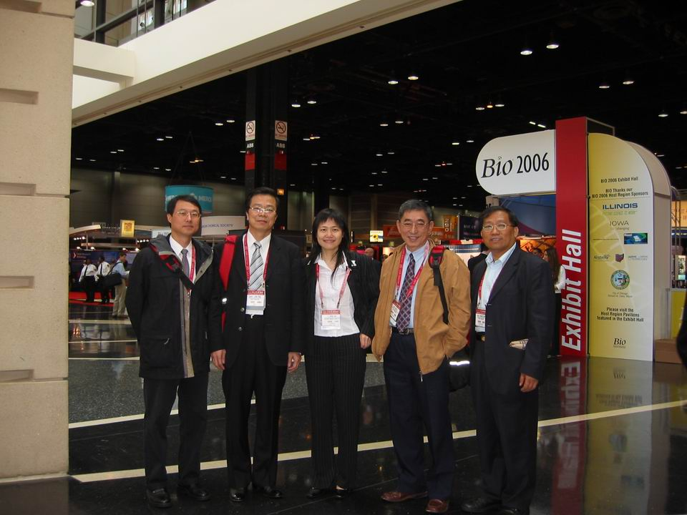
↑本會參展人員與部分台灣代表團成員於展場入口合影

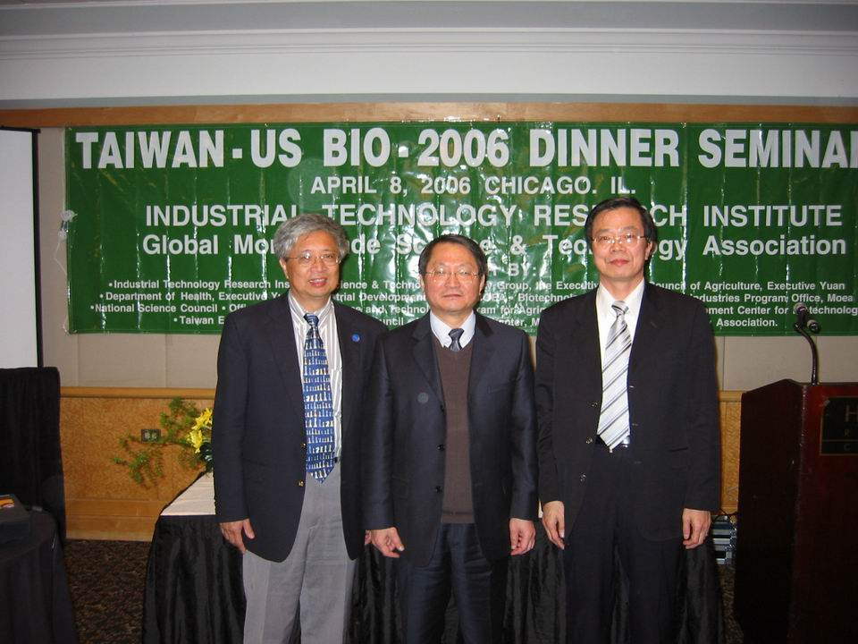
↑丁主任與林政務委員及工研院留副主任於台灣-北美生技產業座談會合影

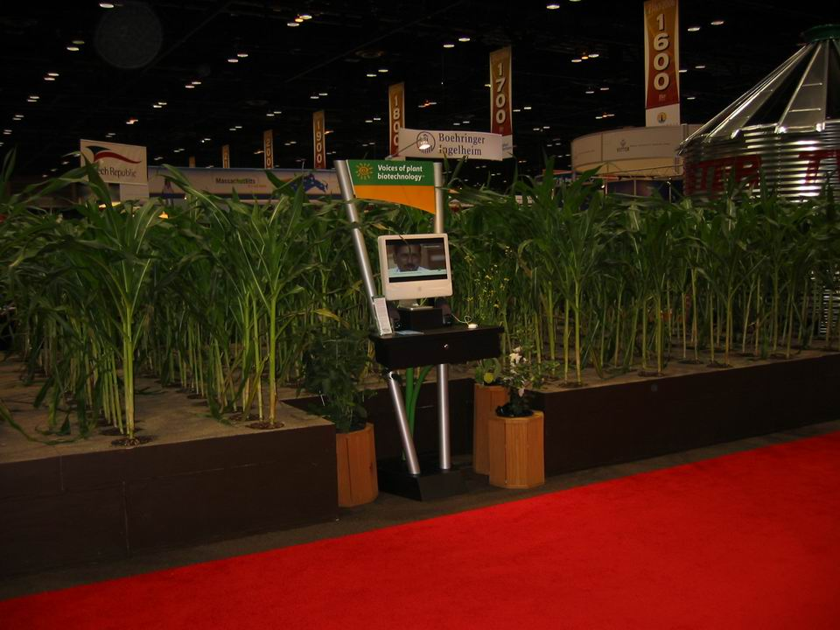
↑主辦單位美國伊利諾州主題館展示之基改玉米植株

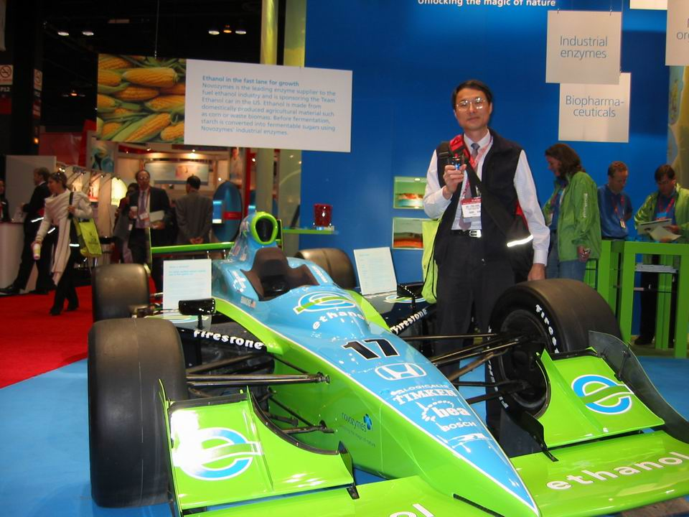
↑丹麥介紹應用生質酒精與工業酵素之展示區

